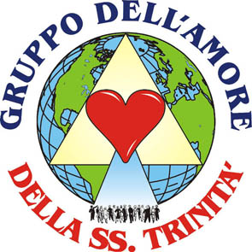
MENSAJE DONADO POR EL
GRUPO DEL AMOR DEL LA SS. TRINIDAD
www.gruppodellamoredellasstrinita.it
E-mail: info@gruppodellamoredellasstrinita.it

MENSAJE DE DOMINGO 7 JULIO 2002
OLIVETO CITRA (SA) ITALIA

MARIA VIRGEN SANTISIMA

Hijos Míos, Yo soy la Inmaculada Concepción, Yo soy Quien que ha dado a luz al Verbo, Yo soy vuestra Madre y Madre de Jesús.
Queridos hijos, Yo os amo inmensamente, y os invito a uniros a Mí para preparar el camino a Mi Hijo Jesús. Vosotros habéis sido elegidos para un camino de santidad. Y todos aquellos que dicen sí, y ponen en práctica Nuestros mensajes, son la alegría de Mi Corazón y aquel de Mi Hijo Jesús.
El Espíritu Santo ha bajado con potencia aquí, en medio de vosotros, y muchos de vosotros habéis advertido Su presencia. Confirmad con un latido de manos! (Muchos presentes a la Manifestación confirman con latidos de manos).
Perseverad, porque tendréis grandísimos signos en este lugar (Oliveto Citra). Sed humildes, porque la humildad os enseñará muchas cosas. No dejaos tentar por el Mal que os quiere engreír. Rogad, rogad, rogad! Y en el momento de la prueba invocad Mi nombre y aquel de Mi Hijo Jesús, y Nosotros os ayudaremos.
Hijos Míos, Yo os estoy envolviendo a todos bajo Mi Manto Materno. Os amo! Si supierais cuánto os amo, lloraríais de alegría.
Ahora Yo os debo dejar. Os bendigo a todos, en el nombre del Padre, del Hijo y del Espíritu Santo.
Shalom! Paz, hijos Míos.

